KNIHOVNA MĚSTYSE KŘEMŽE
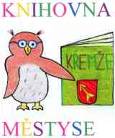
VÁS ZVE
NA PŘEDNÁŠKU
Zdraví je v naší hlavě

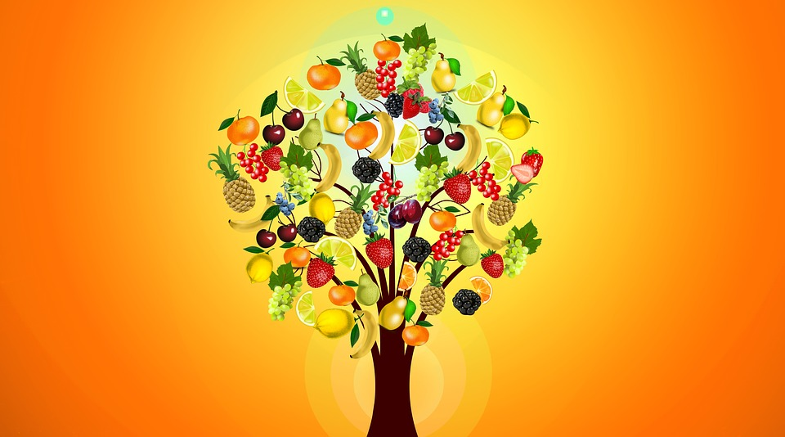

VE STŘEDU 19. ÚNORA 2020
V 18. 00 HODIN

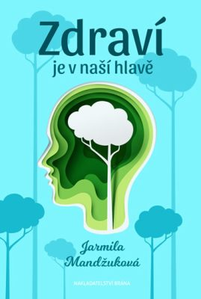

PŘEDNÁŠÍ
Ing. JARMILA MANDŽUKOVÁ

